N816 Scheda creata il 22 febbraio 2026
Descrizione storico-bibliografica
Il *Letimbro : trisettimanale politico, commerciale e letterario. – [Savona : s.n., 1866-1868]. – 3 volumi. ((Per la descrizione cf L'Ottocento a Savona / Giuseppe Milazzo. In: Quaderni savonesi, n. 28 (aprile 2012), p.18
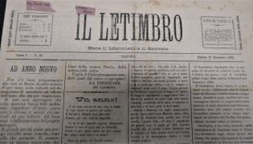
Il *Letimbro. - Anno 1, n. 1 (maggio 1892)-anno 29, n. 25 (1920). - Savona : [s. n.], 1892-1920. – 29 volumi. ((Bisettimanale, poi trisettimanale. – CFI0415746
Copia digitale: 1910-1916; 1914-1916
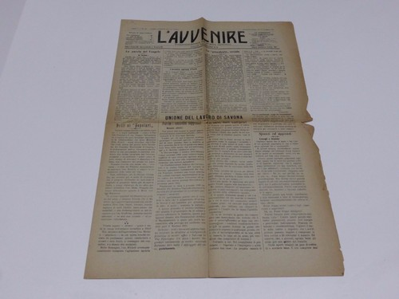
L'*avvenire : bisettimanale del popolo cattolico. - Anno 29, n. 26 (marzo 1920)-anno 36, n. 46 (1927). - Savona : [s. n.], 1920-1927. – 7 volumi. - CFI0415742

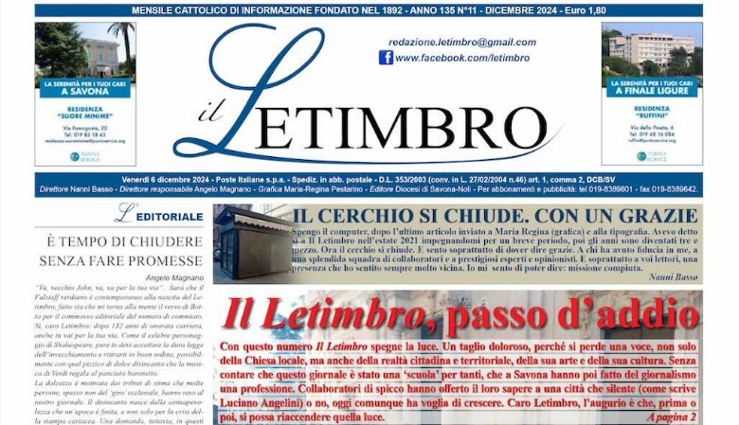
Il *Letimbro. - Anno 36, n. 45 (10 giugno 1927)-anno 135, n. 11 (dicembre 2024). - Savona : Tip. A. Ricci, 1927-2024. – 98 volumi : ill. ; 29 cm. ((Settimanale; poi mensile. – Poi: mensile cattolico di informazione fondato nel 1892. – L'editore varia. - Il formato varia: 47 cm. - BNI 1892-5487. - CFI0350986
Ha come supplemento: Il *giornalino [M674]; *Seminare la Parola [N816]
Dal 2010 contiene: Il *leggio : pagine di cultura, arte, musica e spettacolo [N816]
Da anno 122, n. 6 (giugno 2013) contiene: *Val Bormida & dintorni [F7611]

Soggetto: Chiesa cattolica – Savona – 1866-2024

Informazioni storico-bibliografiche
1866-1868. Per breve tempo, alla fine del 1866, fu quindi stampato il Letimbro, trisettimanale politico, commerciale e letterario di area cattolico-liberale, destinato a durare fino al 1868. L'OTTOCENTO A SAVONA / Giuseppe Milazzo. In: Quaderni savonesi, n. 28 (aprile 2012), p.18
1892-1920. Il Letimbro, fu fondato dal sacerdote Andrea Martinengo (1856 – 1900) e dal canonico Leopoldo Ponzone (1844 – 1894) su finanziamento del Conte Carlo Naselli Feo (1844 – 1905); il primo numero de Il Letimbro – che sorse in contrapposizione agli altri due giornali savonesi “laici” L'Indipendente e Il Cittadino – uscì il 10 maggio 1892, avendo come suo primo Direttore il prof. Giovanni Battista Caprile; l'8 febbraio 1919 la Giunta Diocesana di Savona avrebbe assunto la direzione e l'amministrazione del giornale; con il numero del 1° marzo del 1920, poi, Il Letimbro avrebbe assunto il nome de L'Avvenire, ritornando alla sua vecchia intitolazione il 14 giugno 1927. L'OTTOCENTO A SAVONA / Giuseppe Milazzo. In: Quaderni savonesi, n. 28 (aprile 2012), p.19
1920-2024. Dopo 132 anni di storia Il Letimbro terminerà le pubblicazioni
“Se l’attacco di una notizia è fondamentale, allora non giriamoci intorno: dopo 132 anni di storia, al termine del 2024, Il Letimbro cesserà di vivere, perlomeno nella forma cartacea con cui si è sempre presentato ai lettori”. Inizia così l’editoriale uscito oggi, venerdì 3 maggio, sul nuovo numero del mensile della Diocesi di Savona-Noli, che annuncia ai lettori il termine delle pubblicazioni del longevo giornale savonese. “Piange il cuore nel dirlo ma è così – prosegue il testo – Il numero di dicembre sarà l’ultimo capitolo di una vicenda giornalistica iniziata nel 1892”. “Ci è sembrato opportuno comunicarlo ora non solo perché alcune voci hanno iniziato a diffondersi, ed è doveroso fare chiarezza, ma principalmente per l’affetto che proviamo per voi che ci leggete e seguite con passione, tanto più se fedeli abbonati – continua l’articolo – La decisione non è stata presa a cuor leggero ma è maturata a seguito di confronti nei principali organismi diocesani, tra cui il Collegio dei consultori, il Consiglio presbiterale e il Consiglio pastorale. Anche nel recente Sinodo se n’è parlato e, al paragrafo 137, l’assemblea ha così deliberato: ‘La Diocesi curi, nei limiti del possibile, la prosecuzione delle attività editoriali del ‘Letimbro’, ripensandone eventualmente la modalità cartacea o la periodicità’. Una dichiarazione prudente, che lascia ampio margine di possibilità ma non esclude la cessazione del giornale cartaceo. E quest’ultima è stata la scelta che ha prevalso”. “Ci sembra giusto darne qualche motivazione – si legge ancora – Alcune sono di ragioni strettamente economiche, come il calo degli abbonati e la difficile sostenibilità dei costi, soprattutto della carta. Altre afferiscono al mutamento epocale che sta interessando il mondo dei mass media, con la crisi generalizzata dei giornali cartacei che vengono sempre più rimpiazzati dall’informazione via Internet o sui social network e patiscono la penalizzazione dei ritardi abbastanza cronici del servizio postale”. Il giornale spiega che “la diocesi sta iniziando a percorrere strade nuove, come la collaborazione con l’emittente ligure TelePace, e intende non venir meno ad un impegno informativo che sta già utilizzando strumenti come il sito Internet, i comunicati dell’Ufficio stampa, il canale YouTube, la newsletter diocesana e la pagina Facebook del ‘Letimbro’. Quest’ultima resterà attiva e si cercherà di far sì che vi possano essere anche altre modalità per conservare la storica testata, seppur non più nella forma cartacea. La stessa newsletter, opportunamente arricchita, potrebbe diventare uno dei volti futuri del ‘Letimbro'”. “C’è anche un motivo più squisitamente ecclesiale che non va sottaciuto – sottolinea il testo – Il Letimbro è nato 132 anni fa come espressione della diocesi ed è sempre stato fedele alla sua ispirazione originaria, facendosi interprete, come molti altri periodici cattolici italiani, del territorio in tutte le sue dimensioni: civili, ecclesiali, sociali, culturali. Non è mai stato un giornale ‘di sacrestia’ ed è tuttora molto apprezzato da lettori di ogni appartenenza ideologica”.
“Chi l’ha apprezzato meno, sia detto senza intenti polemici, è stato talvolta proprio il contesto ‘di casa’: preti, parrocchie e via dicendo – c’è scritto ancora nel pezzo – Accusandolo, a seconda delle angolature di visuale, di essere troppo allineato all’istituzione o di parlare poco di Chiesa e, di conseguenza, diffondendolo poco, se non proprio ignorandolo. Per carità, ogni opinione è legittima, ma non ci si lamenti se poi ne derivano certe conseguenze. Lungi da noi, comunque, accampare difese d’ufficio. Ogni giornale presenta pregi e limiti e Il Letimbro non fa eccezione. Certamente con la sua scomparsa Savona e la diocesi saranno più povere, perdendo uno spazio di riflessione e lettura che non può essere surrogato dai flussi digitali di un’informazione in cui alla velocità non sempre si accompagna la profondità. Ma così si è deciso e quindi, cari lettori, dobbiamo iniziare ad accomiatarci da voi”. “L’impegno di arrivare alla fine dell’anno solare lo dobbiamo soprattutto agli abbonati, e lo onoreremo con la consueta serietà – conclude l’editoriale – Ma deriva anche dalla passione che ogni buon giornalista ha di farsi interprete della vita, dalla curiosità verso tutte le manifestazioni dell’umano e, ove si è credenti, dalla consapevolezza che è nell’oggi della storia che lo Spirito chiama ad uno sguardo vigile e attento. È quello che si è sempre cercato di fare in 132 anni di cammino ed è il motivo per cui ora possiamo salutarvi a testa alta. Ci mancherete, come noi a voi. Grazie!”. https://chiesasavona.it/dopo-132-anni-di-storia-il-letimbro-terminera-le-pubblicazioni/.

Note e riferimenti bibliografici
- L'OTTOCENTO A SAVONA / Giuseppe Milazzo. In: Quaderni savonesi, n. 28 (aprile 2012), p.2-35

